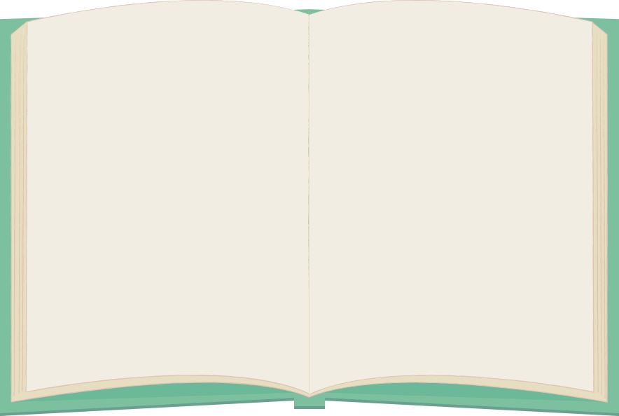

**『さまのアイスクリーム』**（　[作：フランセス・ステリット](https://www.ehonnavi.net/author.asp?n=15823)　絵：[土方 重巳](https://www.ehonnavi.net/author.asp?n=3212)　訳：[光吉 夏弥](https://www.ehonnavi.net/author.asp?n=88)／[大日本図書](https://www.ehonnavi.net/editorpickup.asp?sno=108)　）

**『ななふしぎ』**

（　文：斎藤 洋　絵：山本 孝　／ 偕成社　）

　「にいってはいけません。もし、いくとね……」とちがい、っでなの。よくると、あちらこちらにあやしいが……。あなたもページをめくってのをのぞいてみませんか？

　あるい、むずかしいさまがいました。「できるだけたいクリームがべたい！」でも、このになんてものはありません。やコックたちは、どうやってさまのみをえたのでしょうか。

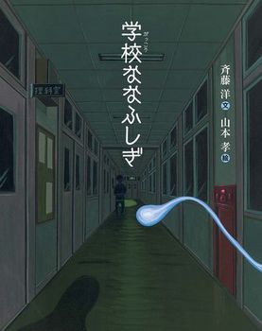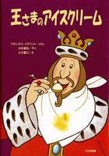

**『とおはじき』**

（　作；阿部　夏丸　絵：かみや　しん　／ 佼成出版社　）

**『みさきへようこそ』**

（　作：[香坂 直](https://www.ehonnavi.net/author.asp?n=9623)　絵：[北沢 平祐](https://www.ehonnavi.net/author.asp?n=28928)　／　[講談社](https://www.ehonnavi.net/editorpickup.asp?sno=8)　）

　みさきにはときどき、べたいものがあるのに、わけあってべられないおさんがやってきます。それぞれのおさんがかかえるいに、そっとよりそうあたたまる。むと、しいちになれるです。

きなおばあちゃんが、なくなった。のあいは、おばあちゃんのおの、なおねえさんにれだされいっしょにをみることになり……。おばあちゃんとの、のふれあいをくファンタジー。

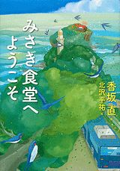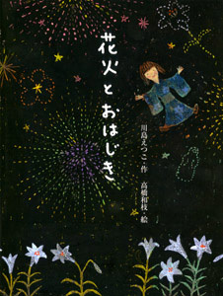

**『のスイーツ』**

（　作：はやし まりこ　絵：いくえみ 陵　／　ポプラ社　）

おさんとけんかをしてしまい、おさんのをののにした。すると、そのがにきる、とつながってしまい――⁉をえてわすとをいたあたたまるです。

**『ともだちはのにおい』**

（　作：工藤 直子　絵：長 新太　／ 理論社　）

　くじらといるかがになりました。をしたり、をしたり、をいたり…うの二人ですが、しずつをめていきます。おいをめ、にっているくじらといるかのが、とてもです。

